|  |  |  |
| --- | --- | --- |
| **第一層** | **內容** | **備註 / 說明** |
| **頁首**  **(版頭)** | * 粉絲團 (FB) / 最新消息 Logo * 阿根 Logo * 營業時間 / 電話 / 聯絡我們 Logo | 1. 粉絲團的 FB Logo, 以及最新消息的 Logo 可置於阿根的 Logo最左側, 可參考 註 1. 2. 阿根(主要)Logo, 希望讓人一進來就能看到, 因此置於中間, 參考 註 2. 3. 營業時間, 電話, 聯絡我們等 Logo 置於主要 Logo 右側, 並推到欄位最右邊, 可參考 註 3. 4. 各 Logo 點進去可連結到一頁式頁面的各個對應區塊 |
| **導覽列(選單)** | 1. 阿根精神 2. 產品特色 3. 美味選擇 4. 店家服務 5. 交通資訊 6. 留言詢問 | 1. 點導覽列各按鈕時會連到一頁式頁面的各個對應區塊 2. 點到按鈕時有變更該按鈕顏色和滑鼠指向的效果, 請參考 註 4. 3. 各欄位對應的下拉選單列希望有選項列, 例如點擊產品介紹後下方選單列中出現菜單的字樣, 參考 註 5. 4. 點到按鈕時希望出現下拉式選單列, 並同時出現有帶有顏色的底線, 和改變文字顏色, 參考 註 5. |
| **Banner** | | 參考 註6. |
| **區塊一** | * 故事 | 1. 首行出現故事、年份接著出現, 請參照 註 7. 2. 第二段, 原物料堅持把關出現, 請參照 註 7. |
| **區塊二** | 理念精神 | 1. 理念精神標語出現, 接著並出現各標語, 請參照 註 8. |
| **區塊三** | 產品特色 | 1. 這六張照片排列方式, 請參考 註 9. 2. 蛋餅(照片出現)、奶茶(照片出現)、三明治(照片出現) 3. 漢堡(照片出現)、可頌(照片出現)、咖啡(照片出現) |
| **區塊四** | 美味選擇 | 1. 菜單選項和特別想吃？的標題和, 請參照 註 10. |
| **區塊五** | 店家服務 | 1. 上有聯絡我們, 店內環境, 下為服務項目區塊, 註 11. |
| **區塊六** | 交通資訊 | 1. 呈現總店及分店資訊、地圖、營業時間, 參考 註 12. |
| **頁尾** | * 粉絲團 (FB) / 最新消息 Logo * 阿根 Logo * 營業時間 / 電話 / 聯絡我們 Logo / copyright | 1. 除阿根 Logo 外, 各頁尾標題, 如粉絲團, 最新消息…等, 均以文字呈現, 請參考 註 13. |

This is one site page / 一頁式網站, 欄位及文字為表示一頁式網站地圖概念

-----------------------------------------------------------------------------------------------------------------

頁首樣式背景希望是和 Logo 對比舒服顏色,  Logo 可以有浮動效果, 例<http://www.jwc-tea.com.tw/> 中的葉子效果(接近, 但請不要一樣) → 

註 1., 2. & 3. 例如以下圖片↓

參考: [台南滿玥軒新中式烤鴨餐廳 | 聚餐首選的道地川菜料理 (manyuegsyuan.com)](https://manyuegsyuan.com/)



粉絲團 / 最新消息Logo可導至 FB; 阿根 Logo 導至該頁首/再按一下至頁中, 頁尾, 依次切換順序; 營業時間 / 電話 / 聯絡我們 Logo 導至交通資訊區塊

-----------------------------------------------------------------------------------------------------------------

導覽列(Navigation bar, Nav)希望樣式: 背景是黑色, 如 Sitemap 欄位顏色版位大小H54px / w100% / avoid dry css / Font-family 微軟/google font

文字希望是粗體選項

註 4.  按鈕的顏色變化是加深效果, 同時點向按鈕有指向 效果

註 5. 按下阿根精神的下方選單列時, 下方的選單列的文字選項對應(如果只有一個選項, 可不用特別做下拉式選單) ↓

1. 阿根精神 → 故事(導至故事區塊), 阿根理念(導至理念精神區塊)
2. 產品特色 → 蛋餅、漢堡、三明治、咖啡&原物料(至產品特色區塊)
3. 美味選擇 → 特別想吃？((至產品特色區塊);
4. 店家服務 → 聯絡我們(導至交通資訊區塊); 服務項目(導到加盟資訊小區塊)
5. 交通資訊 → 總店及分店資訊(導至交通資訊)
6. 留言詢問 → 感謝蒞臨(導至 to do list 或依導至 FB)

 → 帶有文字顏色底線和改變文字顏色, 以及出現下拉式選單 → 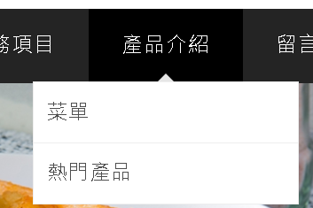, 下拉選單背景可以用灰色請參考: [愛上愛莉早午餐 (fanaily.com.tw)](https://www.fanaily.com.tw/)

-----------------------------------------------------------------------------------------------------------------

註 6. Banner 可參考欄位背景顏色, 或有希望新增樣式可添入

-----------------------------------------------------------------------------------------------------------------

註 7. 區塊一, 請讓故事這標題(樣式浮出)大寫, 文字大小可 200%, 並帶出於 1985年創立(樣式接著浮出), 已開業26年, 獨家的蛋餅是許多台中人喜愛的味道; 第二段, 原物料堅持把關(樣式接上則浮出) → 經檢驗合格(CAS、SGS) 帶出 各加盟店 即食熟食衛生標準檢驗, 食品良好衛生規範（GHP）被授予「餐飲衛生管理分級評核標章(優)」及「餐飲衛生管理分級評核標章(良)」標章

請參考: <https://manyuegsyuan.com/homepage/#intro> ; <https://tw.datagove.com/company.aspx?q=%E9%98%BF%E6%A0%B9%E6%97%A9%E9%BB%9E>

-----------------------------------------------------------------------------------------------------------------

註 8. 區塊二, 阿根理念精神(浮出樣式) → 各標語: 堅持品質 / 健康美味 / 誠實勤奮 / 資源共享(接著陸續浮出) 可參考: <https://manyuegsyuan.com/homepage/#menu>

-----------------------------------------------------------------------------------------------------------------

註 9. 區塊三, 其產品特色 12. 可在該區塊(希望有輪播效果)中分為上排三張圖片輪播, 下排亦為三張圖片輪播, 為經典六欄式, 可參考( [www.jwc-tea.com.tw](http://www.jwc-tea.com.tw) 雷蒙與眾不同獨特飲品與特調), 並希望其 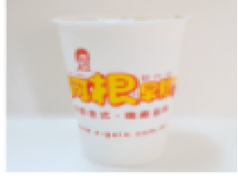圖片樣式為浮出的效果, 可參考: ↓ <https://manyuegsyuan.com/homepage/#intro> (可參考品牌介紹下的八欄式圖片效果)

13. 蛋餅 → 脆餅吐司火腿 下方標語 → 內藏吐司, 沾蛋汁  
13. 奶茶 → 絕讚大冰奶 → 下方標語 → 甜度不調整  
13. & 14. 三明治、漢堡、可頌和咖啡 → 標語待定最新消息 / 可更新

----------------------------------------------------------------------------------------------------------------

註 10. 區塊四, 15. 菜單標題下方的餐點品項如有提供可以圖片(下方照片↓僅示意) 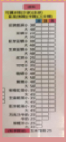 直式呈現, 並有浮出效果, 可參考: ↓ <https://manyuegsyuan.com/homepage/#intro> (可參考品牌介紹下的八欄式圖片效果); 特別想吃？這塊標語菜單下方, 並會重新導至產品特色

----------------------------------------------------------------------------------------------------------------

註 11. 區塊五, 店內環境該小區塊的介紹, 雖然沒有與導覽列連結, 不過將置於店家服務區塊的聯絡我們小區塊下方, 並直接用圖片介紹店內環境, 參考 ↓

<http://www.tscr.com.tw/h/Data?key=1088626813&cat=11039&set=8>

16. 聯絡我們這個標題文字會導至交通資訊區塊;

16. 服務項目這個小區塊內, 會簡單提洽談/流程, 並放上加盟專線, 參照頁尾

----------------------------------------------------------------------------------------------------------------

註 12. 區塊六, 交通資訊區塊含營業時間 / 電話 / 聯絡我們, 希望能串地圖, 參考: <https://www.fanaily.com.tw/contact.htm> 和<https://manyuegsyuan.com/homepage/#map>

----------------------------------------------------------------------------------------------------------------

註 13. 頁尾 等同頁首的排列方式, 但沒有阿根 Logo, 且各頁尾文字含連結(相同於導覽列會連至各區塊), 並放上加盟專線：(04)2472-6407 / (04)2472-6408  
地址: 台灣．台中市西區精誠二十三街47號  
亞根食品版權所有 Copyright © Again.All Rights Reserved.

以上可參考: <https://manyuegsyuan.com/> 和 <https://www.fanaily.com.tw/> 底部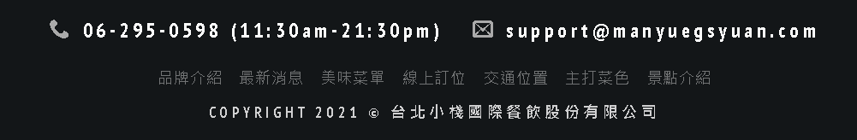

免責聲明: 導向該頁面為網頁訓練用途, Term for web-site education use., 可參考: <https://www.fanaily.com.tw/disclaimer.htm>